Пресс-релиз
04 декабря 2020 года

Если передумал – еще есть время поменять решение.
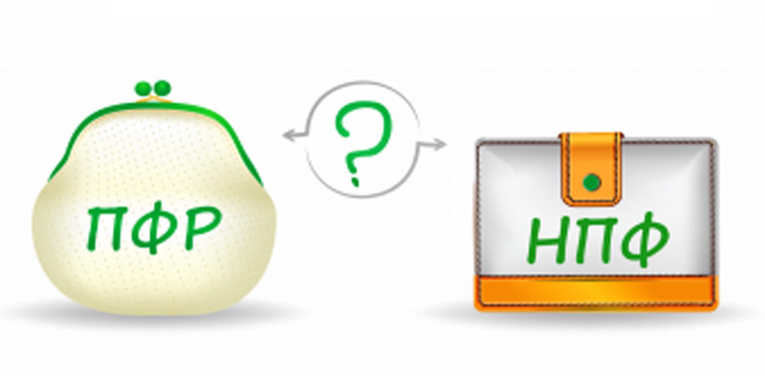

Граждане, которые в этом году подали заявление о переводе пенсионных накоплений в новый пенсионный фонд, еще могут изменить свое решение и отказаться от перевода.
Управление Пенсионного фонда в Колпинском районе обращает внимание, что до 31 декабря 2020 года есть возможность отозвать заявление о переводе, подав уведомление об отказе смены страховщика в любом Управлении ПФР. Если Вы решили, что нет необходимости в смене страховщика, т.к. Вы теряете инвестиционный доход или у Вас иная причина, Вы можете отказаться от ранее принятого решения.
Всем жителям Санкт-Петербурга и Ленинградской области, подавшим заявление в 2020 году о переводе пенсионных накоплений, были предоставлены Уведомления о возможной потере инвестиционного дохода. Эту же информацию можно уточнить, запросив выписку из индивидуального лицевого счета в Личном кабинете гражданина https://es.pfrf.ru/ на сайте ПФР или на портале Государственных услуг https://www.gosuslugi.ru/.
Сегодня на рынке обязательного пенсионного страхования работают 29 негосударственных пенсионных фонда, вошедших в систему гарантирования прав застрахованных лиц. Их список размещён на сайте Агентства по страхованию вкладов.
Пенсионные накопления есть у людей 1967 г.р. и моложе, не вышедших на пенсию, а также у участников программы софинансирования пенсионных накоплений.
Напоминаем, что для снижения риска распространения коронавирусной инфекции прием в клиентских службах Пенсионного фонда ведется только по предварительной записи. Записаться на прием можно воспользовавшись сервисом предварительной записи. Он доступен в открытой части сайта Пенсионного фонда и не требует входа в личный кабинет. Помимо этого, записаться можно по телефонным номерам, указанным на сайте в разделе «контакты региона».

